C

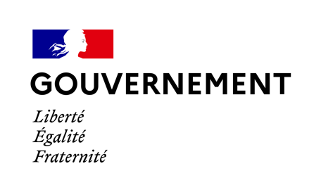
Paris, le 1er octobre 2021

Sophie Cluzel
Secrétaire d’État auprès du Premier ministre chargée des Personnes handicapées

Brigitte Bourguignon
Ministre déléguée auprès du ministre des
Solidarités et de la Santé, chargée de l’Autonomie

COMMUNIQUÉ DE PRESSE

Avenant 43 : entrée en vigueur d’une revalorisation salariale
pour les aides à domicile de la branche associative

Brigitte BOURGUIGNON, ministre déléguée auprès du ministre des solidarités et de la santé, chargée de l’Autonomie, et Sophie CLUZEL, secrétaire d’État auprès du Premier ministre chargée des Personnes handicapées, saluent l’entrée en vigueur ce vendredi 1er octobre de la revalorisation salariale des aides à domicile de la branche de l’aide à domicile (BAD), qui œuvrent au quotidien auprès de personnes âgées en perte d’autonomie ou de personnes en situation de handicap.

Brigitte BOURGUIGNON s’était engagée et a effectivement agréé l’avenant 43 à la convention collective de la branche, attendu par les partenaires sociaux, et se traduisant par une augmentation moyenne de 13 à 15% des salaires de la BAD, jusque-là bloqués pendant 17 ans de carrière sous le SMIC.

Pour Brigitte BOURGUIGNON « Cette revalorisation des métiers de l’aide à domicile était indispensable pour lutter contre leur précarité et renforcer leur attractivité. D’autres actions, comme l’instauration d’un tarif plancher national présente dans le PLFSS, viendront compléter dès 2022 cette action en direction de ces professionnels, dont l’engagement est indispensable au bien-être des plus vulnérables. »

Un appui auprès des collectivités territoriales

L’État mobilise des moyens pour accompagner les Départements dans la concrétisation de cette revalorisation. En effet, Brigitte BOURGUIGNON avait obtenu à l’automne dernier, à l’unanimité parlementaire, 150 millions d’euros pour 2021 et 200 millions d’euros par an, dès 2022, pour financer le surcoût du dispositif pour ces collectivités. Ainsi, l’aide de l’État couvrira cette année 70% de ce surcoût, puis 50% dès l’année prochaine. Son montant dépendra du nombre d’heures réalisées par l’ensemble des services du département au titre de l’aide à domicile, de la prestation de compensation du handicap (PCH) et de l’allocation personnalisée d’autonomie (APA).

Brigitte BOURGUIGNON ajoute « Je veux saluer l’engagement des Départements qui ont fait eux aussi un effort en faveur des travailleurs du secteur de l’aide à domicile. »

Pour Sophie CLUZEL « Cette revalorisation des salaires des professionnels de l’aide à domicile permet de répondre au défi de l’attractivité des métiers de l’autonomie. Ils sont le maillon indispensable pour offrir des solutions diversifiées permettant d’accéder à un logement individuel ou partagé pour les personnes en situation de handicap »

CONTACTS MEDIAS

Ministère chargé de l’Autonomie
Cabinet de Brigitte BOURGUIGNON
01 40 56 63 74
sec.presse.autonomie@sante.gouv.fr

Secrétariat d’État chargé des Personnes handicapées
Cabinet de Sophie CLUZEL
seph.communication@pm.gouv.fr

Conformément à la loi informatique et libertés du 06/01/1978 (art.27) et au Règlement Général sur la Protection des Données (Règlement UE 2016/679) ou « RGPD », vous disposez d'un droit d'accès et de rectification des données vous concernant. Vous pouvez exercer vos droits en adressant un e-mail à l’adresse DDC-RGPD-CAB@ddc.social.gouv.fr

Il s’agit des personnels des associations membres des fédérations ADMR, UNA, ADEDOM et FNAFP/CSF.

